1. Сделайте выборку всех данных из каждой таблицы

|  |
| --- |
| SELECT * FROM contracts;  SELECT * FROM discounts;  SELECT * FROM finance;  SELECT * FROM history_opt;  SELECT * FROM history_tariff;  SELECT * FROM map;  SELECT * FROM options;  SELECT * FROM subscribers;  SELECT * FROM tariffs; |

Листинг 1. Запрос на выборку всех данных из таблиц

1. Сделайте выборку данных из одной таблицы при нескольких условиях, с использованием логических операций, LIKE, BETWEEN, IN (не менее 3-х разных примеров)

|  |
| --- |
| SELECT  subscribers.id_subscriber,  subscribers.last_name,  subscribers.first_name,  subscribers.patronymic,  subscribers.phone_number  FROM subscribers  WHERE registration like '%Москва%' |

Листинг 2. Выборка абонентов, которые зарегистрированы в г. Москва

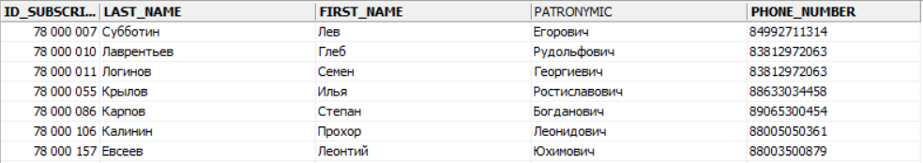

Рисунок 1. Результаты выборки

|  |
| --- |
| SELECT  subscribers.id_subscriber,  subscribers.last_name,  subscribers.first_name,  subscribers.patronymic,  subscribers.phone_number  FROM subscribers  WHERE id_subscriber between 78000004 AND 78000020 |

Листинг 3. Выборка абонентов, чей идентификационный номер находится между 78000004 и 78000020

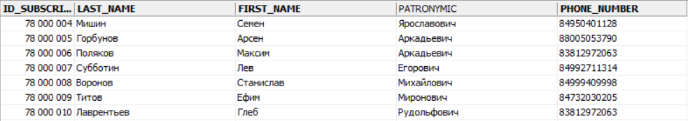

Рисунок 2. Результаты выборки

|  |
| --- |
| SELECT id_subscriber FROM contracts where "COUNT" in (0); |

Листинг 4. Выборка договоров, где лицевой счет равен 0.

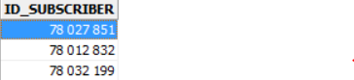

Рисунок 3. Результаты выборки\

1. Создайте в запросе вычисляемое поле

|  |
| --- |
| SELECT id_subscriber, (last_name ||' '|| first_name ||' '|| patronymic) AS FIO FROM subscribers; |

Листинг 5. Запрос на объединение ФИО в одно поле

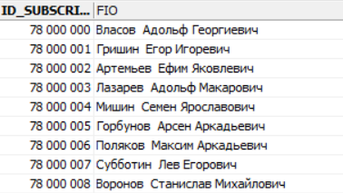

Рисунок 4. Результат запроса

1. Сделайте выборку всех данных с сортировкой по нескольким полям

|  |
| --- |
| SELECT * FROM subscribers ORDER BY last_name, id_subscriber; |

Листинг 6. Запрос сортировки по фамилии и идентификационному номеру

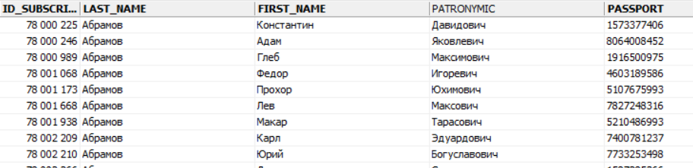

Рисунок 5. Результат запроса

1. Создайте запрос, вычисляющий несколько совокупных характеристик таблиц

|  |
| --- |
| SELECT count(*), MIN(DATE_CONNECTION) FROM contracts WHERE "COUNT"=0; |

Листинг 7. Запрос на подсчет количества записей и вывода самой ранней даты подключения, где лицевой счет равен 0



Рисунок 6. Результат запроса

1. Сделайте выборку данных из связанных таблиц (не менее двух примеров)

|  |
| --- |
| SELECT (subscribers.last_name ||' '|| subscribers.first_name ||' '|| subscribers.patronymic) AS FIO, subscribers.phone_number, contracts.mac_subscrieber  FROM subscribers full join contracts on subscribers.id_subscriber = contracts.id_subscriber; |

Листинг 8

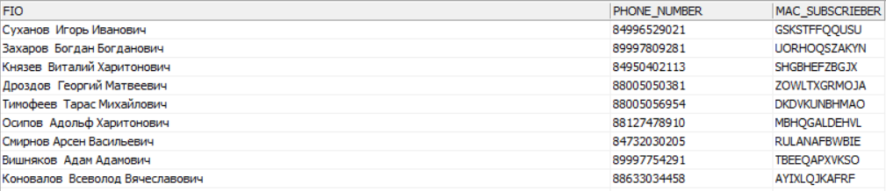

Рисунок 7

|  |
| --- |
| SELECT (map.street ||' '|| map.house ||''|| map.flat) as ADRESS, contracts.mac_subscrieber  FROM map join contracts on contracts.id_adress=map.id_adress; |

Листинг 9

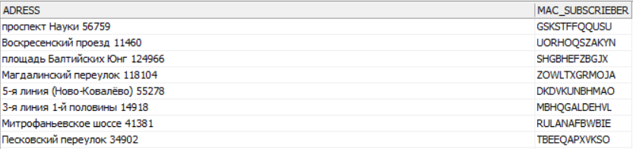

Рисунок 8

1. Создайте запрос, рассчитывающий совокупную характеристику с использованием группировки, наложите ограничение на результат группировки

|  |
| --- |
| select  contracts.id_subscriber,  count( contracts.id_contract ) count_of_id_contract  from contracts  group by contracts.id_subscriber  having  (  (count(contracts.id_contract) > 1)  ) |

Листинг 10

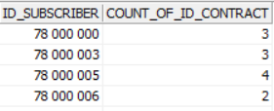

Рисунок 9

1. Придумайте и реализуйте пример использования вложенного запроса

|  |
| --- |
| select * from subscribers where id_subscriber=(select id_subscriber from contracts where "COUNT"=0); |

Листинг 11